

КОНТРОЛЬНО-СЧЕТНАЯ ПАЛАТА ЗЛАТОУСТОВСКОГО ГОРОДСКОГО ОКРУГА

ИНФОРМАЦИЯ
о результатах экспертно-аналитического мероприятия
«О ходе исполнения бюджета Златоустовского городского округа
за 9 месяцев 2017 года»
Контрольно-счетной палатой Златоустовского городского округа (далее – КСП ЗГО, Палата) в соответствии с пунктом 9 раздела II Плана работы КСП ЗГО на 2017 год, утвержденного распоряжением председателя КСП ЗГО от 29.12.2016 №45 проведено экспертно-аналитическое мероприятие «О ходе исполнения бюджета Златоустовского городского округа за 9 месяцев 2017 г.
Предмет экспертно-аналитического мероприятия: Отчет об исполнении бюджета Златоустовского городского округа за 9 месяцев 2017 года, утвержденный постановлением Администрации Златоустовского городского округа от 16.10.2017 №443-П.
Цель экспертно-аналитического мероприятия: анализ информации о ходе исполнения бюджета округа за 9 месяцев 2017 года.
Результаты экспертно-аналитического мероприятия отражены в заключении КСП ЗГО от 24.11.2017 №17.
Доходы бюджета Златоустовского городского округа за 9 месяцев 2017 года составили 3 273 361,5 тыс. рублей или 71,6% от уточненных плановых показателей, что на 234 111,5 тыс. рублей или на 7,7% больше аналогичного показателя 2016 года.
Налоговые и неналоговые доходы исполнены на 73,5% от запланированного годового объема, безвозмездные поступления – 70,9% от годового плана.
По сравнению аналогичным периодом прошлого года налоговых доходов получено больше на 29,8%, неналоговых доходов получено больше на 18,4%, безвозмездных поступлений больше на 1,2%.
Бюджетные ассигнования по расходам исполнены в сумме 3 325 569,9 тыс. рублей или 72% от уточненного годового плана, что на 277 245,7 тыс. рублей или на 9,1% больше аналогичного показателя 2016 года.
Наибольший удельный вес в общем объеме расходов занимают расходы по МКУ «Управление образования и молодежной политики ЗГО» - 40,4% и Управлению социальной защиты населения ЗГО – 22,2%.
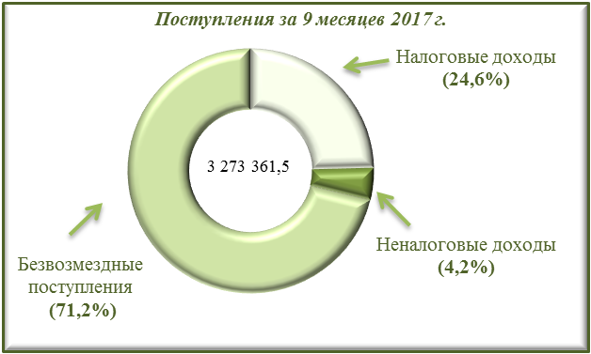 | 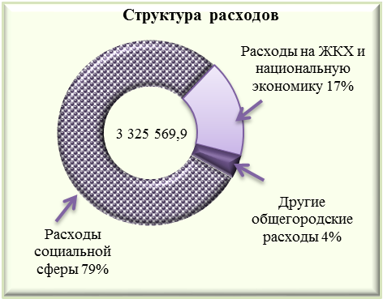

По итогам 9 месяцев 2017 года бюджет Златоустовского городского округа исполнен с превышением расходов над доходами (дефицит бюджета) в сумме 52 208,4 тыс. рублей.
Принцип сбалансированности бюджета, установленный статьей 33 Бюджетного кодекса РФ, при исполнении бюджета Златоустовского городского округа соблюден. На сумму сложившегося дефицита бюджета имеются источники внутреннего финансирования дефицита бюджета городского округа. Требования статьи 96 Бюджетного кодекса РФ в части состава источников финансирования соблюдены.

Председатель КСП ЗГО Л.В. Болховская

22.12.2017

